电子科技大学 信息与软件工程 学院

标 准 实 验 报 告

（实验）课程名称 DSP技术

电子科技大学教务处制表

电 子 科 技 大 学
实 验 报 告（一）
学生姓名：陈亚东 学 号：2013220601011
指导教师：管庆 实验地点：三教501 实验时间：2014，10,29
一、实验室名称：信息工程方向专业实验室
二、实验项目名称：CCS基本使用
三、实验学时：4学时
四、实验原理：
CCS为DSP开发的集成开发环境，并提供软仿真工具Simulator。
五、实验目的：
目的是掌握project使用，代码编辑工具，build工具，debug，断点，代码跟踪，内存/变量/寄存器查看，图形工具，代码剖析工具等。
六、实验内容：
内容是产生sin信号并画图和调用imagelib完成一个图像的边缘提取。上机完成以下编程实验，调试运行程序并完成报告。基本实验内容：
1. 创建一个project, 打印“Hello World !” (simulaotor: 可以是c5500, c5400, c6000等，也可以是ARM，M3等)，了解CCS开发环境的基本使用，包括代码编辑、编译（Build）、以及调试运行。（注意：这个实验中，可以没有CMD文件。但若要添加CMD，请在使用适当的CMD文件。）CCS开发环境的基本要点：
（1）新建工程文件（project）、
（2）添加文件：源代码、库、CMD等、
（3）build、
（4）创建目标板配置文件并添加到project中
（5）运行及调试
2. 在TMS320C674x的simulator下完成一个正弦信号产生，并在CCS下画出其波形。（帮助：Code Composer Help > Views and Editors > Graph Views）
3. 在TMS320C6747的simulator下完成输入图像的边缘检测，并在CCS中显示处理结果。

扩展研究问题：（下面这些共有兴趣的同学研究，但不限于这些问题）
- 代码剖析：分析sobel算子处理图像的时间。并对比另外一个函数IMG_sobel_3x3_8_c，看看他们的处理时间是否一样？
- 研究CMD定位文件，看看函数、变量的地址情况。
- 断点、变量查看窗口、反汇编窗口、调试运行命令的学习。
- 自己写一个函数，将输入图像翻转或镜像处理，并显示结果。
……
七、实验器材（设备、元器件）：
硬件要求：PC机，CPU PII 以上，1GB 内存，100G硬盘空间即可。
软件要求：CCSV5，Simulator
八、实验步骤、实验编程与运行结果：
1.创建一个project，打印“Hello World！”
（1）新建工程文件
（2）添加文件：源代码、库、CMD等
（3）build
（4）创建目标板配置文件添加到project中
（5）运行及调试
2.在TMS320C674x的simulator下完成一个正弦信号产生，并在CCS下面画出波形。该实验步奏与实验一步奏大体相似，只需进入Graph Views修改一些参数。然后进入函数调试运行即可。
3. 在 TMS320C6747 的 simulator 下完成输入图像的边缘检测，并在 CCS 中显示处理结果
（1）建立工程文件
（2）在“\1_ccs\图像边缘提取\”下添加代码然后build
（3）将 imglib2.l64P 添加到 project 中：：进入“Show Build Setting…”, 选择 C6000 Linker -> File Search Path，然后点添加。
（4）进入 debug，装入代码后，可以打开 Image Analyzer，通过 Import Properties 导入显示图像所需要的参数文件“image_show.txt”。
九、实验结论：
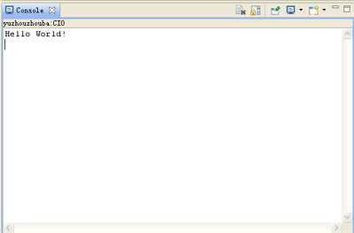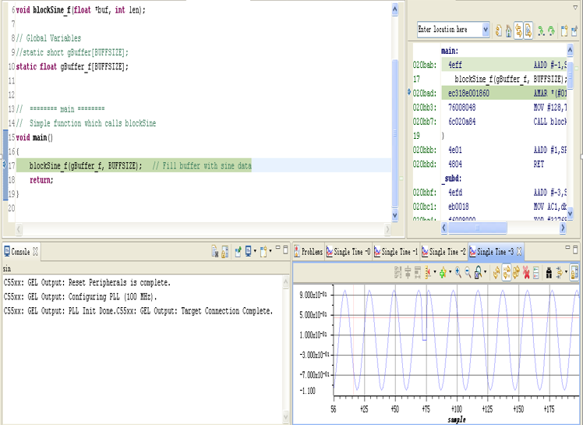
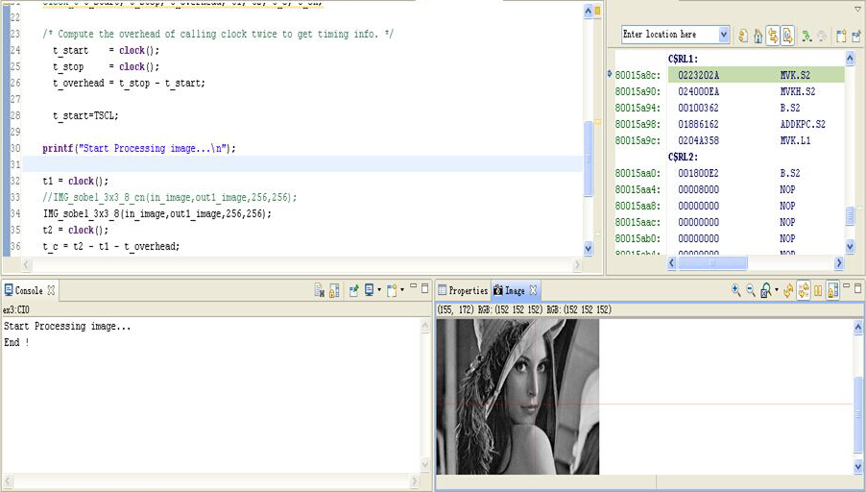
十、总结及心得体会：
初次接触CSS,虽然听老师在课堂上讲解过，但毕竟没有自己亲自上手过，所以操作起来还是很困难，甚至完全不能理解操作的含义。但在老师和同学的帮助下，很快的客服了这些困难，甚至喜欢上了CSS这个神奇的东西，顺利地完成了实验，为下一次的实验奠下了基础。

报告评分：
指导教师签字：
电 子 科 技 大 学
实 验 报 告（二）
学生姓名：陈亚东 学 号： 2013220601011
指导教师：管庆 实验地点：三教501 实验时间：2014,11,5
一、实验室名称：信息工程方向专业实验室
二、实验项目名称：定点数运算
三、实验学时：4学时
四、实验原理：
CCS为DSP开发的集成开发环境，并提供软仿真工具Simulator。
在定点数的结构中，小数点的位置是固定的，常用的Q15格式小数表述如下图所示：
小数点在符号位的后面

S XXX XXXX XXXX XXXX

符号bit 小数部分

Q15格式只是定点数的一种常用的表示方式。一般来讲，使用Qm.n的格式来表示定点数，其中，m表示整数部分比特个数，n表示小数部分比特个数。整数和小数部分都使用2的补码形式。这种形式的定点数，加上符号bit，总共有m+n+1个bits，能表示的数的范围为（-2^{m}, 2^{m}-2^{-n}），最小的小数的精度为2^{-n}。
所以，要完成相关定点数运算，需要注意下面几个步骤：
（1） 使用正确、适当的格式来表示参加运算的数；
（2） 明确定点运算结果的数据范围；
（3） 使用正确的加法和乘法指令完成定点运算；

五、实验目的：
目的是掌握定点数的表示方法以及定点数的基本算术运算，包括加、减、乘的基本技能。
六、实验内容：
在CCS的Simulator编程完成定点数运算。基本内容要求为：
- 0.35 + 0.62 = ?
- 0.45 x 0.23 = ?
- 0.75 – 1.24 =?
- 0.65 + 0.78 = ?
扩展内容内容要求为：
（1） 评估定点运算与浮点运算在C6416下的计算时间与计算误差？
（2） 讨论溢出的问题和处理？
（3） 用定点算法编程完成：35.54–0.15 x 23
（4） 使用级数展开法用定点数编程完成计算：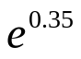

七、实验器材（设备、元器件）：
硬件要求：PC机，CPU PII 以上，1GB 内存，100G硬盘空间即可。
软件要求：CCSV5，Simulator
八、实验步骤、实验编程与运行结果：
（1）新建工程文件
（2）添加文件：源代码、库、CMD等
（3）build
（4）配置好软仿真工具simulator
（5）调试运行
九、扩展研究内容（完成实验内容中提到的或自己提出的研究、学习内容，建议完成或部分完成）
十、实验结论：
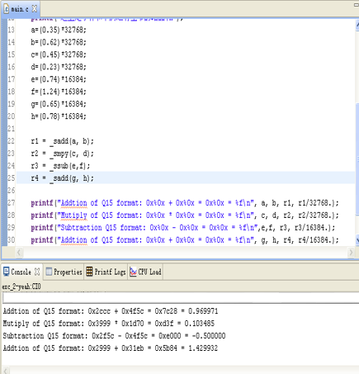
十一、总结及心得体会：
有了计算机组成原理课程的基础再加上实验一的经验，本次实验就没有么难做了，需要自行添加的文件和代码也不是很多。只是需要注意定点数的格式表示方法，和运算结果防止溢出。
报告评分：
指导教师签字：

电 子 科 技 大 学
实 验 报 告（三）
学生姓名：陈亚东 学 号：2013220601011
指导教师：管庆 实验地点：三教501 实验时间：2014,11,12
一、实验室名称：信息工程方向专业实验室
二、实验项目名称：DSP/BIOS的使用
三、实验学时：4学时
四、实验原理：
CCS为DSP开发的集成开发环境，并提供软仿真工具Simulator以及BIOS工具。
五、实验目的：
目的是掌握DSP/BIOS的基本使用，包括线程的创建和使用，学习线程的同步与通信，掌握BIOS的分析工具。
六、实验内容：
1．创建DSP/BIOS配置文件，并创建LOG，PRD，SWI，TSK，SEM，CLK等对象；
2．在LOG对象中打印输出信息；
3．设置PRD为每1秒调用一次，并打印启动信息，同时通过旗语启动TSK任务线程；
4．配置CLK为每100ms运行一次，并启动SWI线程。通过配置SWI线程属性（设置邮箱参数），SWI线程函数每0.5秒执行一次。
七、实验器材（设备、元器件）：
硬件要求：PC机，CPU PII 以上，1GB 内存，100G硬盘空间即可。
软件要求：CCSV5，Simulator
硬件设备：USB5515DSK实验板，DES6437实验板
八、实验步骤、实验编程与运行结果：
1.在CCSv5新建一个项目文件
2.将load.c和volume_bios.c复制到新建的项目文件中
3.创建BOIS的配置文件
4.DSP/BIOS配置文件将自动生成一系列的文件
5.在volime_bios.c中使用BIOS提供的标准输出函数LOG_printf()函数
6.volume_bios.c在main()函数中完成打印后，结束返回
7.使用DSP/BIOS的LOG模块
8.添加了LOG对象trace后，继续修改BIOS配置文件
9.添加SWI线程
10.Build Project完成编译、链接
11.打开Debug窗口，装入项目生成的bios.out，调试运行
九、实验结论：
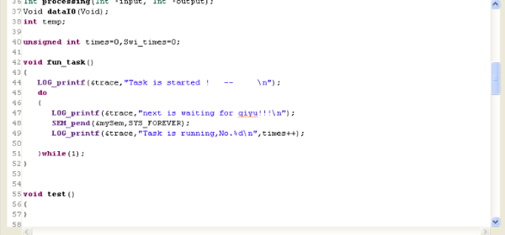
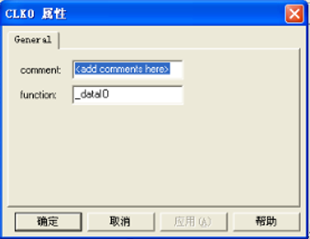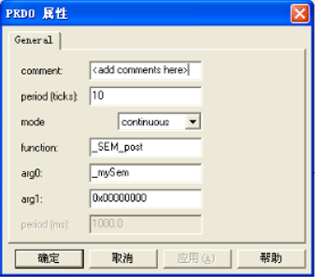
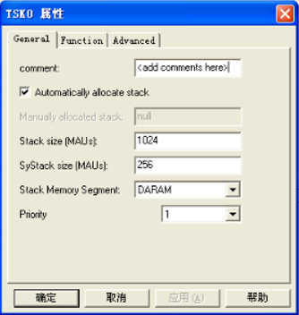

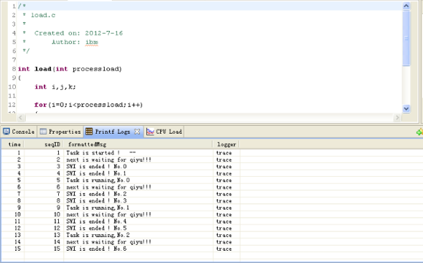

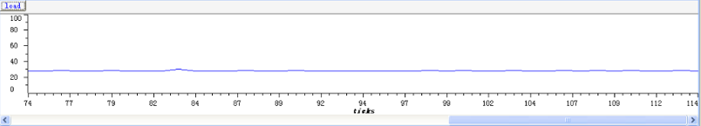
十、总结及心得体会：
本次实验比起前两次需要做的东西要多，所以感觉本次实验较难。但通过本次实验，了解了CSS提供的DSP/BIOS这套强大的工具具有很多实时操作系统的功能，我们应该充分利用这套有效的开发工具。

报告评分：
指导教师签字：

电 子 科 技 大 学
实 验 报 告（四）
学生姓名：陈亚东 学 号：2013220601011
指导教师：管庆 实验地点：三教501 实验时间：2014，11,19
一、实验室名称：信息工程方向专业实验室
二、实验项目名称：音频直通实验（选）
三、实验学时：2学时
四、实验原理：
DSK或EVM板提供了包括A/D，D/A，DSP的完整信号处理平台，并提供了外设控制使用相关例程代码。
五、实验目的：
通过DEMO例程代码，了解音频信号处理的基本框架。完成音频信号从输入到输出的完整过程。
六、实验内容：
参考DSK或EVM的语言直通例程代码。
七、实验器材（设备、元器件）：
硬件要求：PC机，CPU PII 以上，1GB 内存，100G硬盘空间即可。
软件要求：CCSV5，Simulator
硬件设备：USB5515DSK实验板，DES6437实验板
八、实验步骤、实验编程与运行结果：
1.创建工程文件
2.按步奏添加代码
3.接入音频输入和输出
4.运行debug
九、实验结论：
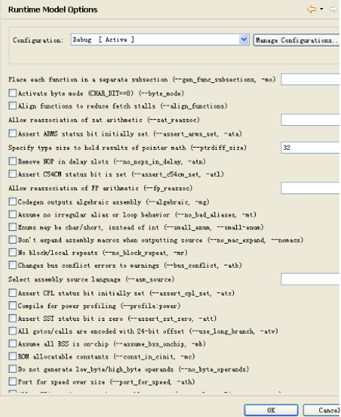
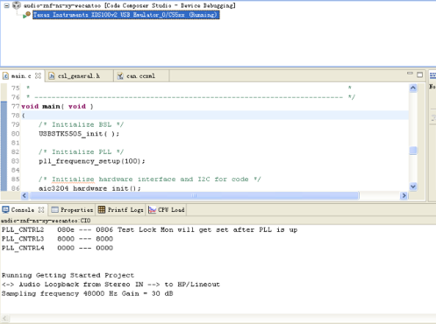

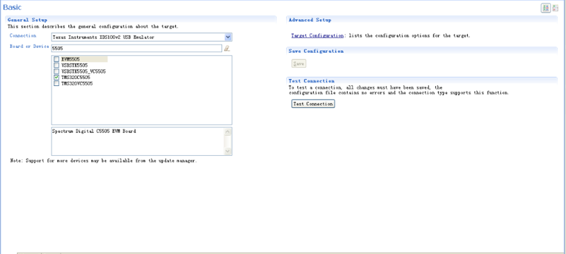
十、总结及心得体会：
比起前面几次实验，本次实验可以说是最简单的也是最好玩的一次，只需要按要求填入代码，修改相应的参数就可以。最后听到输出的音频很好玩，也是很有成就感的。

报告评分：
指导教师签字：

